ОТЧЁТ
по лабораторной работе № 1
«Velociraptor: развёртывание, детектирование, автоматизация и имитация атак»
Дисциплина | Расследование инцидентов компьютерной безопасности
Выполнил | Соколов Сергей Андреевич, группа КТ-23-04
Проверил | Клинников Владимир Михайлович
Дата / версия ПО | 29.10.2026, Velociraptor 0.77.3
Репозиторий | https://github.com/<логин>/Velociraptor-Lab1

1. Цель работы и особенности Velociraptor
Цель — отработать полный цикл работы с Velociraptor: развёртывание сервера и агентов, написание VQL-детекций, безопасная имитация атаки, обнаружение и реагирование, автоматизированная установка агентов и защита собранных доказательств.
Velociraptor — open-source платформа DFIR и мониторинга конечных точек. Архитектура «сервер — агенты»: агенты держат постоянное TLS-соединение с frontend сервера, поэтому запросы выполняются на хостах практически сразу. Вся логика описывается на языке запросов VQL и оформляется в артефакты (YAML); поддерживаются разовые сборы (collections), массовые охоты (hunts), постоянный мониторинг событий (client/server event artifacts), удалённый shell, загрузка файлов и дампов памяти, а также автономные сборщики.

2. Стенд и подготовка (п. 2)
ВМ | ОС | IP (VMnet2) | Роль
VR-SERVER | Kali Linux rolling, 4 ГБ | 192.168.88.10 | Сервер Velociraptor, Ansible controller
VR-WIN | Windows 11 Pro 26H2, 4 ГБ | 192.168.88.20 | Windows-агент, объект атаки
vr-linux | Kali Linux rolling, 2 ГБ | 192.168.88.30 | Linux-агент, «C2-слушатель» nc :9001

- Гипервизор VMware Workstation; изолированная host-only сеть VMnet2 192.168.88.0/24 без DHCP (сеть VirtualBox 192.168.56.0/24 не пересекается). Второй адаптер NAT использовался только для загрузки пакетов и отключался у VR-WIN и vr-linux на время атаки.
- Имя velociraptor.lab прописано в hosts всех ВМ; связность проверена ping (рис. 1). Snapshot'ы: 00-clean-base, 01-server-installed, 02-agents-installed, 03-before-attack.
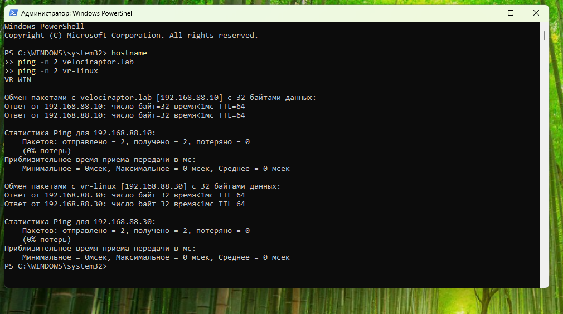
Рис. 1. Проверка связности VR-WIN → velociraptor.lab и vr-linux

3. Сервер Velociraptor с TLS и systemd (п. 3)
Конфигурация сгенерирована неинтерактивно: velociraptor config generate --merge {...} (frontend velociraptor.lab:8000, GUI только 127.0.0.1:8889, хранилище /opt/velociraptor). Командой velociraptor debian server собран пакет, создающий службу systemd velociraptor_server и системного пользователя velociraptor. Сертификат frontend (CN=VelociraptorServer) выпущен собственным CA сервера, срок 1 год. Доступ к GUI — только через SSH-туннель.
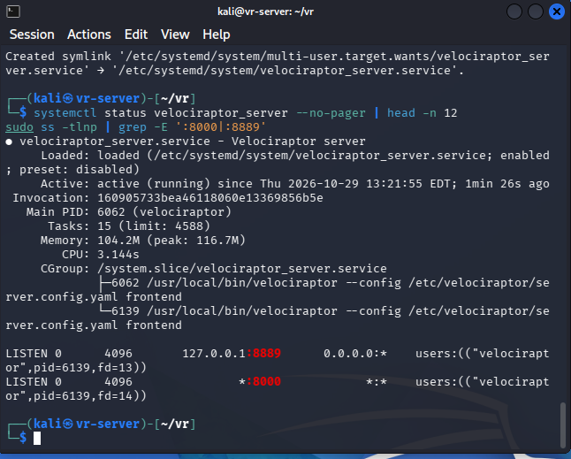  Рис. 2. Служба active/enabled, порты 8000 и 127.0.0.1:8889 | 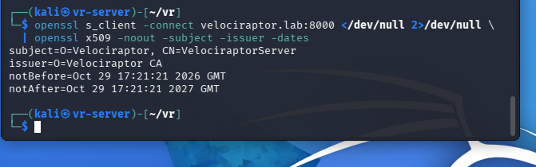  Рис. 3. TLS-сертификат frontend

4. Конфигурации клиентов и агенты (п. 4)
Клиентский конфиг получен командой config client; из него собраны установщики с вшитой конфигурацией: velociraptor_client_0.77.3_amd64.deb (debian client) и velociraptor-client-lab.msi (config repack --msi, SHA-256 94405edb…568c8). Агенты установлены на vr-linux (dpkg) и VR-WIN (msiexec /qn); обе службы в состоянии Running, VR-WIN проходит Test-NetConnection velociraptor.lab:8000.
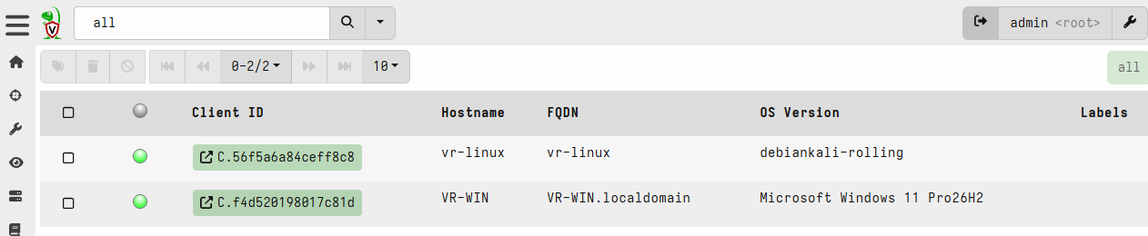
Рис. 4. Оба агента онлайн: vr-linux (C.56f5a6a84ceff8c8) и VR-WIN (C.f4d520198017c81d)

5. Сбор артефактов — базовая линия (п. 5)
Хост | Артефакты (логи, процессы, автозапуск, сеть) | Строк | Время
VR-WIN | Windows.System.Pslist, Windows.Sys.StartupItems, Windows.Network.Netstat, Windows.EventLogs.Evtx (System.evtx) | 1456 | 6,8 с
vr-linux | Linux.Sys.Pslist, Linux.Sys.Services, Linux.Sys.Crontab, Linux.Network.Netstat, Linux.Forensics.Journal | 6542 (журнал — 6254) | 10,1 с

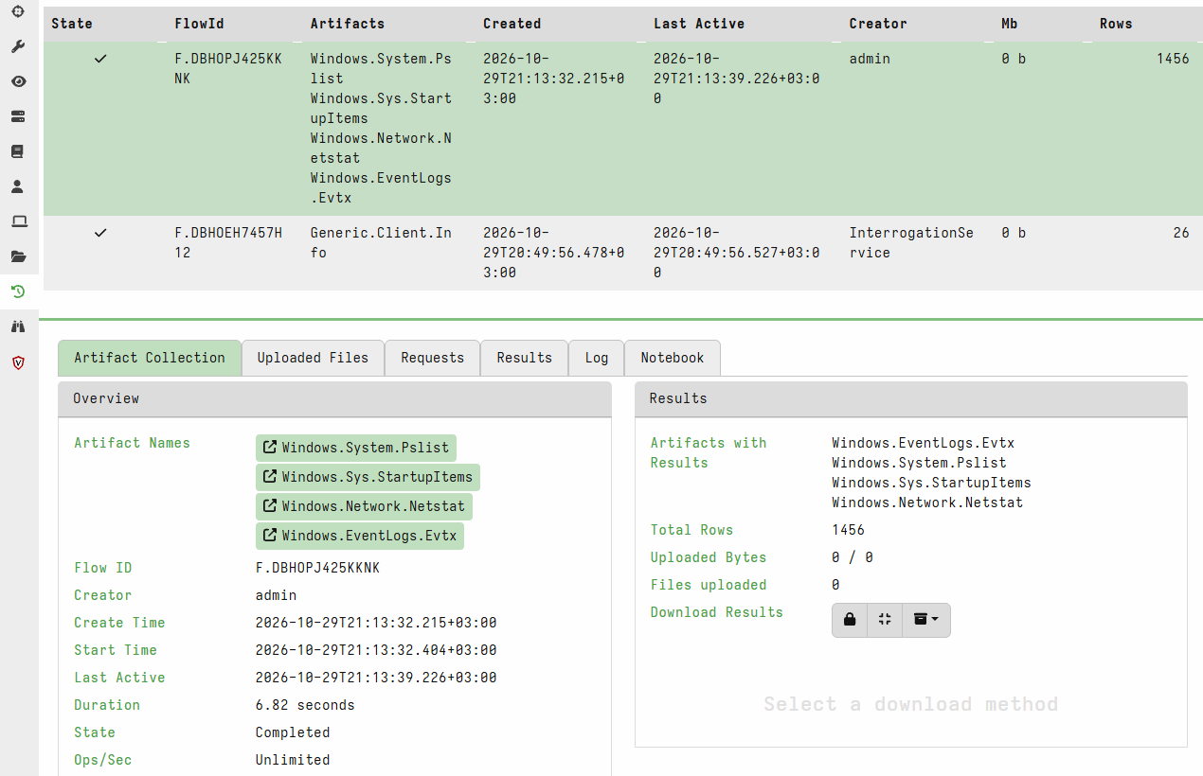  Рис. 5. Baseline VR-WIN | 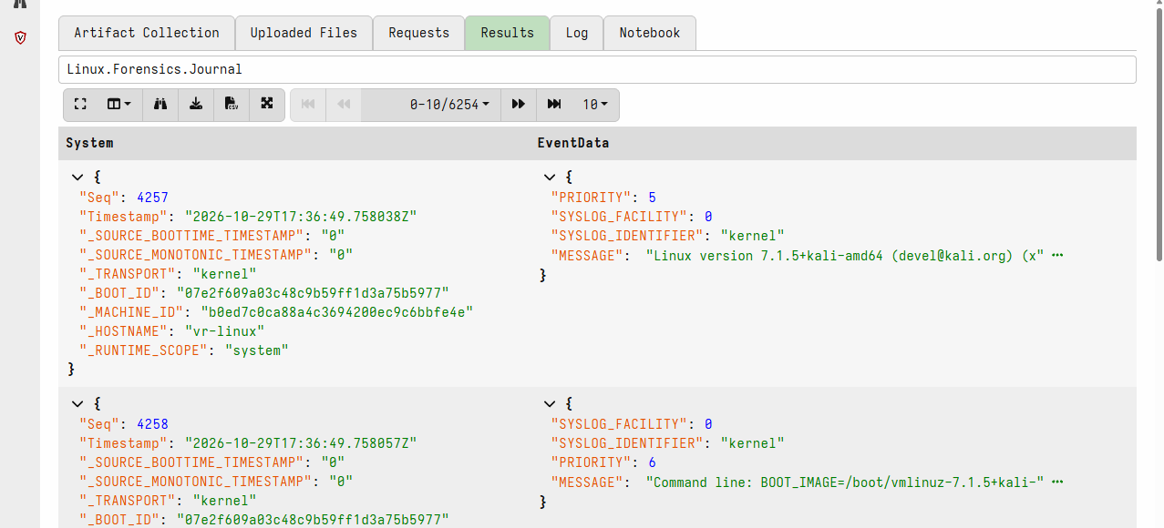  Рис. 6. Журнал systemd vr-linux

6. VQL-правила (п. 6)
Правило / артефакт | Логика | Ограничения
new-in-temp / Custom.Lab.NewInTemp | glob по %TEMP% всех пользователей и C:\Windows\Temp; расширения exe, dll, scr, ps1, bat, cmd, vbs, js; Btime за последние 60 мин; SHA-256 и проверка подписи (authenticode) | Только временные каталоги; окно по времени создания
persistence-delta / Custom.Lab.PersistenceDelta | Снимок Run/RunOnce (HKLM и HKU\<SID>) и папок Startup; diff() каждые 5 с, вывод записей Diff=added | Не охвачены службы, задачи планировщика, WMI-подписки
outbound-anomaly / Custom.Lab.OutboundAnomaly | WMI MSFT_NetTCPConnection: State=Established, удалённый адрес не loopback, порт вне allowlist (53, 80, 443, 8000, 135, 139, 445, 3389); владелец через pslist() | Точечная проверка состояния, не непрерывный мониторинг
До атаки new-in-temp и outbound-anomaly вернули 0 строк (ложных срабатываний нет). Найденная и исправленная ошибка: поле State в WMI имеет тип uint8, сравнение int(State)=5 не срабатывало; фильтр заменён на str(State) =~ '^(5|Established)$'.

7. Безопасная имитация атаки (п. 7)
- Доставка: копия notepad.exe → %TEMP%\lab-benign-update.exe, скрипт %TEMP%\lab-beacon.ps1.
- Закрепление: HKLM\...\CurrentVersion\Run\VelociraptorLabAutorun → путь к exe.
- Обратное соединение: скрытый PowerShell (PID 1744) каждые 10 с отправляет строку «lab-beacon» на 192.168.88.30:9001, где запущен nc -lvnp 9001 (рис. 7). Команды не исполняются.
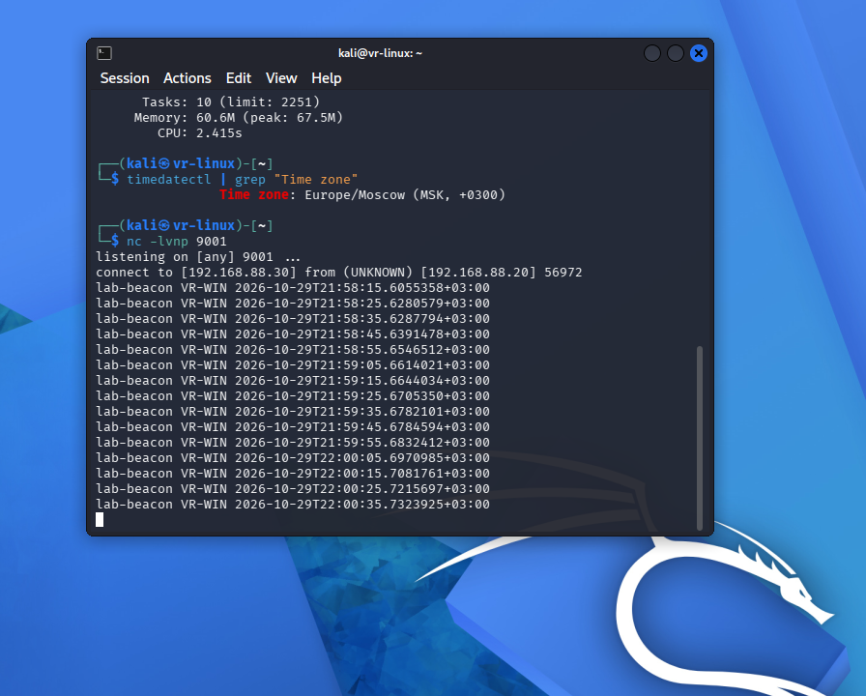
Рис. 7. «C2»-слушатель на vr-linux принимает beacon от VR-WIN

8. Обнаружение и реагирование (п. 8)
Все три правила обнаружили соответствующие действия атакующего (рис. 8–10). Признаки компрометации: подписанный системный файл под чужим именем в TEMP; у него Btime (29.10 21:57) позже Mtime (13.09) — файл скопирован, а не создан; скрипт без подписи; PowerShell с -WindowStyle Hidden и соединением на нестандартный порт.
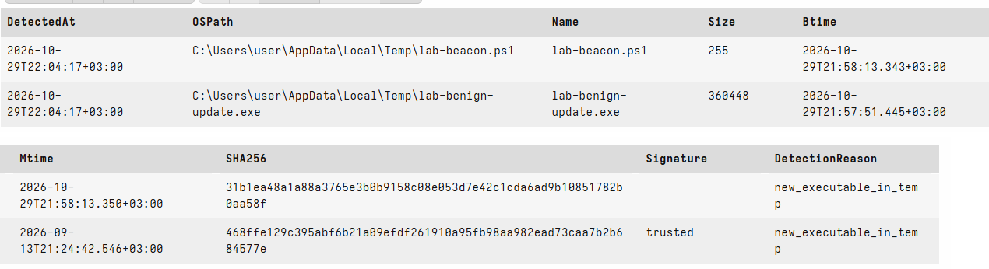
Рис. 8. new-in-temp: два файла в TEMP с SHA-256 и статусом подписи
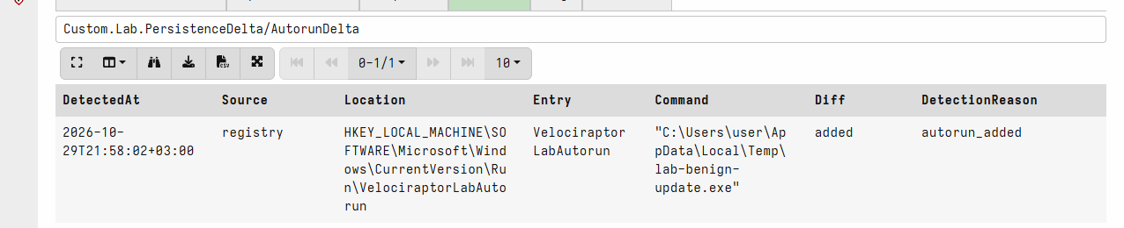
Рис. 9. persistence-delta: добавлено значение VelociraptorLabAutorun (Diff=added)
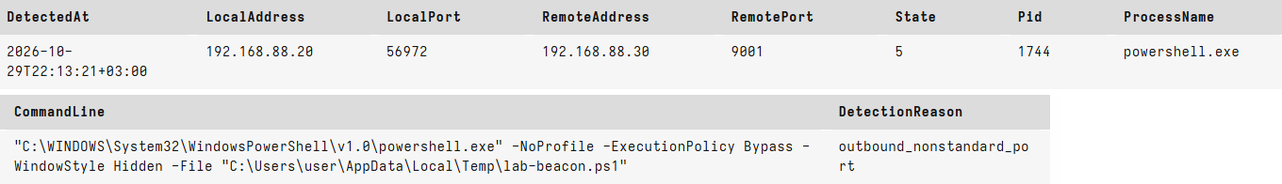
Рис. 10. outbound-anomaly: 192.168.88.20:56972 → 192.168.88.30:9001, PID 1744, powershell.exe
Этап реакции | Средство | Результат
Дамп памяти | Windows.Memory.ProcessDump (PID 1744) | 1744_powershell.exe.dmp, 210 769 422 байт (MDMP)
Сбор файлов | Windows.Search.FileFinder (lab-*, Upload, Hash) | 2 файла: 255 и 360 448 байт
Kill | Stop-Process -Id 1744 -Force | Процесс и соединение исчезли, nc на vr-linux завершился
Soft containment | Windows.Remediation.Quarantine (IPsec) | vr-linux:22 — False; velociraptor.lab:8000 — True; агент на связи
Очистка | Удаление Run-ключа и файлов lab-* | Подтверждено повторной проверкой
Снятие изоляции | Quarantine c RemovePolicy | Связь с vr-linux восстановлена

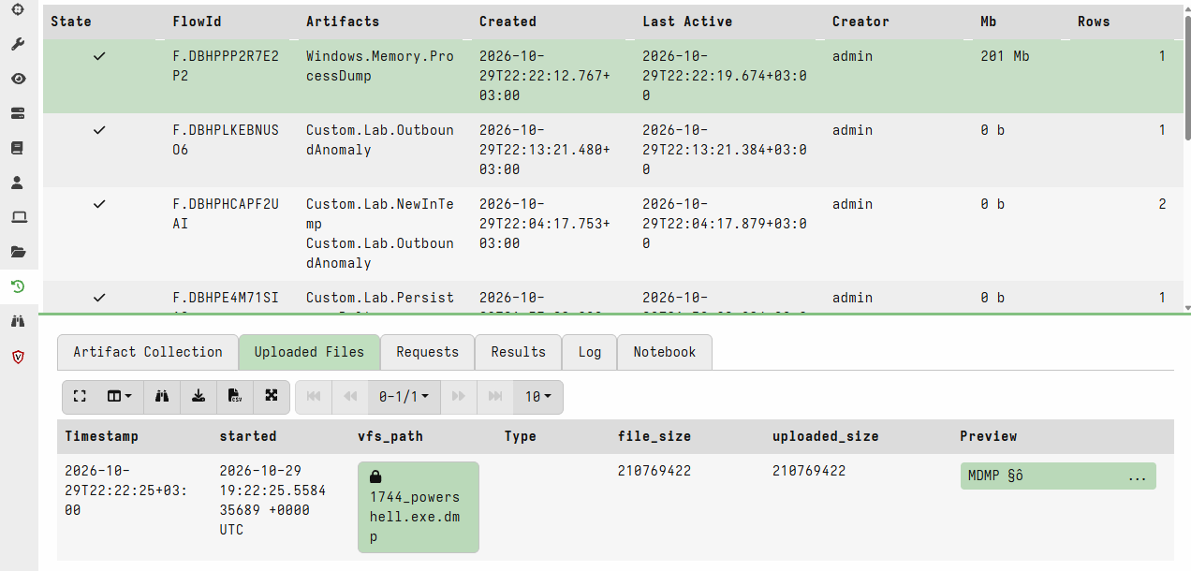  Рис. 11. Загруженный дамп процесса PowerShell | 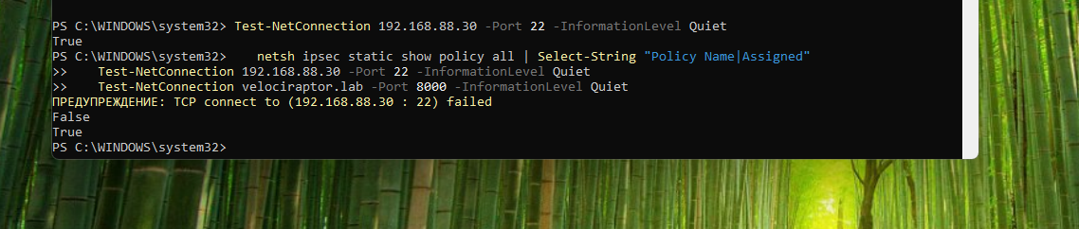  Рис. 12. Изоляция: доступен только сервер Velociraptor

9. Автоматизация установки агента (п. 9)
Linux — Ansible playbook install-velociraptor-linux.yml (запись в hosts через lineinfile, проверка пакета dpkg-query, копирование и установка .deb только при отсутствии, служба enabled/started, проверка is-active). Windows — install-velociraptor-windows.ps1 (проверка прав, hosts, установка MSI только при отсутствии службы, автозапуск, проверка порта 8000, журнал deploy-windows.log). Идемпотентность проверена на установке «с нуля»: перед первым запуском агент удалялся (dpkg -r; Win32_Product.Uninstall).
Платформа | 1-й запуск (агент удалён) | 2-й запуск
Linux (Ansible) | ok=9 changed=2 failed=0; installed in this run, service=active | ok=7 changed=0 skipped=2 failed=0; already installed
Windows (PowerShell) | INSTALL MSI, exit code 0; Changed=true, Service=Running | SKIP HOSTS, SKIP MSI; Changed=false, Service=Running

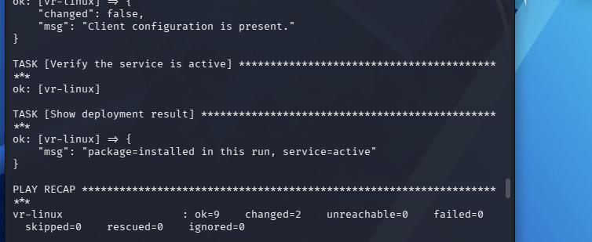  Рис. 13. Ansible, первый запуск | 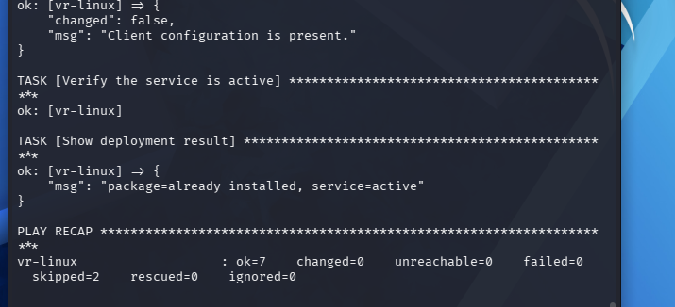  Рис. 14. Ansible, повторный запуск
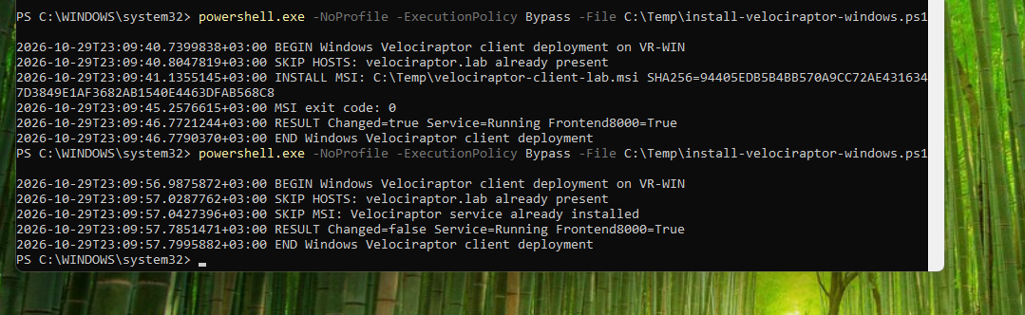
Рис. 15. PowerShell: установка и повторный запуск без изменений

10. Интеграция с SIEM и алерт (п. 10)
Серверный мониторинговый артефакт Custom.Lab.AlertsToLog подписан на очередь System.Flow.Completion: каждая строка, возвращённая правилом Custom.Lab.*, становится алертом (severity, правило, хост, ClientId, FlowId, причина) и дописывается в /opt/velociraptor/logs/lab-alerts.jsonl. Формат JSON Lines принимается Wazuh/ELK/Splunk через файловый ввод; таблица алертов просматривается в Notebook (дашборд).
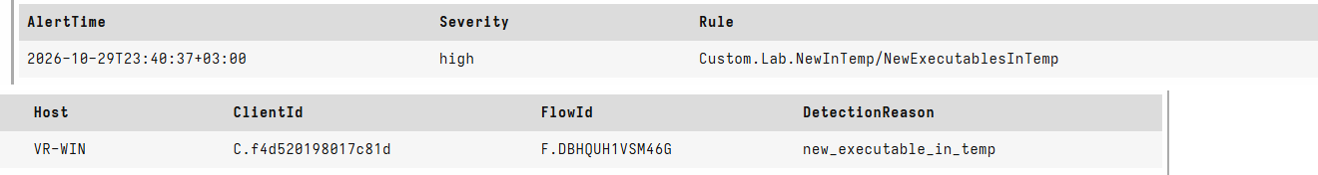
Рис. 16. Алерт по правилу new-in-temp для VR-WIN в журнале сервера

11. Репозиторий и защита артефактов (п. 11)
Репозиторий https://github.com/mixstr/Velociraptor-lab1 содержит vql/ (3 правила + YAML + экспорт результатов JSON/CSV), siem/, scripts/ (playbook, inventory, PowerShell), logs/ (журналы Ansible и PowerShell, lab-alerts.jsonl, evidence_manifest.csv), docs/screenshots/, report/. Выгрузки коллекций сделаны с Downloads Password — архивы *_locked.zip защищены паролем; для каждого записан SHA-256. Конфиги сервера/клиента, .deb/.msi и незашифрованные дампы исключены через .gitignore.

12. Выводы
- Развёрнута рабочая инфраструктура Velociraptor (TLS, systemd, доступ к GUI только через SSH-туннель) с агентами на Windows 11 и Kali Linux.
- Три собственных VQL-правила обнаружили все этапы имитированной атаки (доставка, закрепление, обратное соединение) без ложных срабатываний на чистом хосте.
- Реакция выполнена в правильном порядке: сначала доказательства (дамп, файлы), затем kill, изоляция, очистка и восстановление связи.
- Установка агентов автоматизирована и идемпотентна для обеих платформ, что подтверждено журналами двух запусков после удаления агента.
- Ограничения: правила точечные (не непрерывный мониторинг), persistence-delta охватывает только Run/RunOnce и Startup; при переустановке MSI Windows-агент может получить новый Client ID; Quarantine требует проверки после применения, так как политика откатывается при потере связи с сервером.

